# **INTEGRANTES**

# Daniel Izquierdo Albarracín

# Jhon Barreiro Catuto

# Jorge Fierro Paladines

# Freddy Lituma Perero

# 

# **OBJETIVO DEL PROYECTO**

Facilitar el trabajo diario del administrador del establecimiento “A/C CLIMA”, otorgandole una base de datos sencilla pero funcional que le permita registrar, editar y borrar datos pertinentes de esta ya sean de: clientes, automóviles, servicios realizados, empleados, etc.

# **OBJETIVOS ESPECÍFICOS**

* Controlar la asistencia por medio de sensor biométrico de los empleados, junto con hora de entrada y salida de los mismos.
* Administrar el trabajo que realiza cada empleado con sus respectivas remuneraciones.
* Contabilizar los repuestos que se compran y usan en cada servicio(Puede ser recarga, mantenimiento, reparación, etc.) que se realice en cada vehículo.
* Registro de cada servicio con su respectivo detalle que se realiza en el establecimiento(o fuera en casos extraordinarios).
* Registro de los clientes (Persona natural o empresa) que acuden al negocio.
* Registro de vehículo al que se le realiza algún servicio.

# DESCRIPCIÓN GENERAL

Debido a la importante cantidad de clientes que concurren cada día a el establecimiento y a las relaciones que tiene la empresa A/C Clima con distintas empresas de servicio de taxi, es importante tener los datos de estas personas ya que hasta el momento, no había ninguna clase de registro, ya sea para posteriores notificaciones de promociones o de algún aviso importante que se quiera hacer a estos, el dueño de la empresa ha solicitado que se elabore una aplicación que interactúe con la base de datos de estos clientes y además llevar un registro de las herramientas del taller, y los correspondientes vehículos de los clientes.

La información estará archivada en PostgreSQL 9.4.4, en un ordenador con sistema operativo Windows 8.1. El acceso a los datos se realizará mediante una interfaz de escritorio que funciona utilizando C#. Esta aplicación deberá tener un acceso fácil para la consulta e ingreso de datos ya que el usuario no está acostumbrado a manejar software.

# DESCRIPCIONES FUNCIONALES

## **2.1 SELECCIÓN DE SOFTWARE**

Después de haber revisado y analizado las necesidades del cliente se tomaron en cuenta varios criterios de software para el ingreso de datos en la base de datos y los requisitos mínimos de este. A continuación se detallan estos requisitos:

1. La base de datos debe de ser compatible con el modelo relacional y con versiones del lenguaje SQL que existan en el mercado.

2. Se debe recordar que el administrador del negocio tiene un conocimiento básico de informática y computación en general, por lo que será necesario capacitarlo o capacitarlos, en el caso de los otros miembros de la familia, para que no tengan ningún inconveniente en la manipulación de la base de datos.

3. Solo habrá un usuario para esta base de datos, ya que solo los dueños o el administrador de turno estarán a cargo de esta por lo que no será necesario crear múltiples vistas de usuario, ni la creación de una base de datos web, que es lo que generalmente se implementa cuando existen múltiples usuarios en diferentes lugares del mundo.

4. Se deben permitir restricciones en los valores de los datos ingresados dentro de las tablas para evitar duplicaciones y alteraciones innecesarias que puedan ocasionar inconsistencias en el mismo.

5. Las vistas de datos deben ser implementadas de tal forma que permitan almacenar la mínima cantidad de datos y permiten visualizar valores calculados sin la molestia de crear nuevas tablas. Esto también nos permitirá visualizar datos de múltiples tablas, es decir que se podrán adaptar varias tablas en una sola vista para la mejor apreciación de datos de la base de datos.

6. Los múltiples índices serán necesarios para evitar la duplicación de datos entre tablas además de permitir clasificaciones y consultas más rápidas dependiendo de las restricciones que se impongan.

7. El sistema debe poder ejecutarse en sistema Windows.

A partir de los requisitos de usuario y de implementación, se analizaron los siguientes software de bases de datos, tales como: MySQL, FireBird, PostgreSQL. Todos estos productos cumplían con los requisitos mencionados anteriormente. PostgreSQL ofrecía la mejor combinación de rendimiento del software examinado. Además, dado que es un programa de código abierto, no hay un gasto inicial para adquirir el software. El sistema operativo escogido es windows 8.1, el lenguaje escogido es C# bajo el framework de .NET.

## **2.2 REQUISITOS DE HARDWARE**

## 2.2.1 ESPECIFICACIONES GENERALES

La base de datos será instalada en una computadora de escritorio ubicada dentro de la oficina central del local del cliente. Este equipo debe ser de un fabricante reconocido globalmente por su calidad en componentes y softwares adicionales. No se permitirán imitaciones para evitar inconvenientes con componentes de mala calidad. Se debe adquirir los equipos de un vendedor autorizado que provea de garantías de hardware como de software original.

## 2.2.2 ESPECIFICACIONES TÉCNICAS DETALLADAS

Los equipos requeridos para esta base de datos deben de tener mínimas especificaciones para que puedan funcionar correctamente, incluido el software para controlarla. A continuación se detallan estos aspectos:

|  |  |
| --- | --- |
| **ITEM** | **Requerimentos minimos** |
| Procesadores de Sistema | Procesador dual core de 2.6 GHz, 128k cache |
| Memoria RAM | 2Gb |
| Memoria RAM expandible a: | 8Gb |
| Memoria de disco duro | 100Gb |
| Sistema operativo | Microsoft Windows 7 64 bits |
| Tarjeta gráfica | Controlador integrado con 8MB de memoria RAM |
| Teclado | Teclado estándar Windows PS/2 Con cable para teclado |
| Mouse | Ratón PS/2 de dos botones con rueda de scroll y Con cable de ratón |
| Abastecimiento y control de energía | Batería autónoma 2200VA/1600W Smart UPS 120 V con tiempo de alimentación de reserva a media carga de 30 minutos, con las siguientes características:    * Entrada 120V/ Salida 120V,  * Frecuencia de entrada 50/60 Hz +/- 3 Hz (detección automática)  * Puerto Interfaz DB-9 RS-232 con cable de señalización para Smart UPS RS-232 * Acondicionador de línea apropiado para red  * CD del software de administración  * Manuales del usuario y Guías de instalación  * Indicador de sobrecarga e indicador de batería baja  * Indicador LED de estado con barras gráficas de carga y batería  * Desconexión de Emergencia (EPO) Optativa  * Medición de energía de picos de voltaje 320 joules * Filtración multipolar permanente de ruido : Paso de tensión ante pico de voltage 0,3% IEEE : tiempo de reacción de bloqueo cero : acorde con UL 1449  * Batería libre de mantenimiento sellada al plomo con electrolito suspendido : a prueba de fugas  * Tiempo de recarga típico: 3 horas  2 años de garantía para reparaciones o reemplazo |
| Pantalla | 15 pulgadas |

DIAGRAMA DE CASOS DE USOS

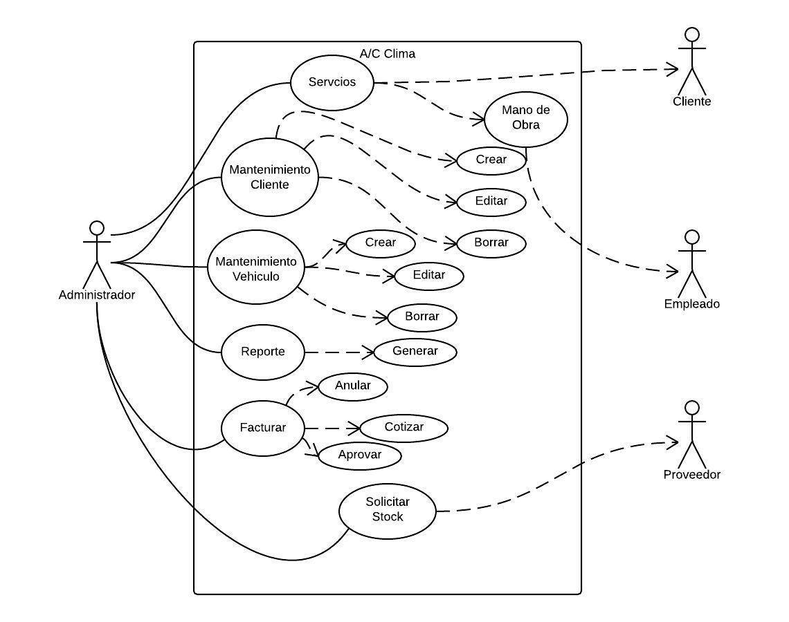

# **Nombre:** Ingresar Cliente

**Actor:** Dueno(s)

**Entradas:** cedula o ruc, telefono, direccion, correo, nombre, tipo de persona (natural o juridica)

**Descripción:** Se ingresará un cliente nuevo con los datos de entrada **Asunciones:** No existe otro cliente en la base de datos con el mismo número de cédula.

**Salidas:** Mensaje indicando que el usuario ha sido ingresado correctamente. Mensaje indicando que existe un usuario con dicho número de cédula.

# **Nombre:** Ingresar Vehículo

**Actor:** Dueno(s)

**Entradas:** Placa o Número chasis, Modelo, Marca, Cédula o ruc (dueno vehiculo)

**Descripción:** Se ingresa un vehículo que se vaya a reparar con los datos de entrada **Asunciones:** No existe otro vehículo en la base de datos con el mismo número de placa o chasis y no debe existir dos duenos del mismo vehículo

**Salidas:** Mensaje indicando que el vehículo ha sido ingresado correctamente. Mensaje indicando que existe un vehículo con el mismo número de placa o chasis. Mensaje indicando el vehiculo ya tiene dueño.

# **Nombre:** Ingresar Orden de Trabajo

**Actor:** Dueno(s)

**Entradas:** Fecha de Ingreso, Fecha de Salida, Hora de ingreso, Hora de salida, Costo, Descripcion, Placa del vehículo (a reparar) o numero chasis.

**Descripción:** Se ingresa la orden de trabajo en la base de datos relacionando el vehículo a reparar y el problema a solucionar en la sección de descripción. **Asunciones:** El vehículo asociado se encuentra registrado.

**Salidas:** Mensaje indicando que la orden de trabajo se ha ingresado correctamente.

# **Nombre:** Ingresar Repuesto

**Actor:** Dueno(s)

**Entradas:** Marca, Descripción, Precio Venta, Precio Compra, Cantidad, Proveedor

**Descripción:** Se ingresa un repuesto detallando la marca, precio para la venta y la cantidad que se ingresa, ademas de una descripción si es necesaria. **Asunciones:** El proveedor indicado se encuentra registrado, caso contrario se habilita opción de agregar proveedor.

**Salidas:** Mensaje indicando que el ingreso del repuesto se ha generado exitosamente.

**Nombre:** Ingresa Servicio

**Actor:** Dueno(s)

**Entradas:** Descripción, cédula empleado (ofrece servicio), Costo

**Descripción:** Se ingresa un servicio ofrecido por un empleado, pueden existir más de un servicio ofrecido por el mismo empleado.

**Asunciones:** Se encuentra registrado empleado que ofrece servicio.

**Salidas:** Mensaje indicando que el ingreso del servicio se ha generado exitosamente.

**Nombre:** Ingresa Empleado

**Actor:** Dueno(s)

**Entradas:** Cedula, nombre, telefono, direccion

**Descripción:** Se ingresa un empleado de la empresa

**Asunciones:** No existe otro empleado con el mismo numero de cedula

**Salidas:** Mensaje indicando que el ingreso del empleado se ha generado exitosamente.

Nota: De ser necesario se ingresará una foto del empleado

**Nombre:** Ingresa Proveedor

**Actor:** Dueno(s)

**Entradas:** Responsable, nombre, telefono, direccion

**Descripción:** Se ingresa un proveedor.

**Asunciones:** No existe otro proveedor con la misma direccion y/o numero

**Salidas:** Mensaje indicando que el ingreso del proveedor se ha generado exitosamente.

Nota: De ser necesario se ingresará el logo/foto del proveedor

**Nota:** Todos las entidades poseen un id que se generará automáticamente al momento del ingreso de los datos.

# 

# **MODELO CONCEPTUAL**

# Modelo Proyecto Base de Datos - Modelo Conceptual.png

# 

# 

# 

# 

## **DICCIONARIO DE DATOS**

**Tabla del Cliente**

La tabla del cliente se creó para almacenar información específica del cliente. Es una tabla pequeña, que básicamente se la utilizara para interactuar con un cliente del negocio, conocer sus datos de contactos, se relaciona con el campo *ced_ruc* de la tabla Vehiculo a continuación se detalla los campos de la tabla:

### **Tabla: Cliente**

|  |  |  |  |  |  |  |
| --- | --- | --- | --- | --- | --- | --- |
| **Nombre de la columna** | **tipo** | **Nombre descriptivo** | **Rangos validos de valores** | **Primary key** | **Permite valores nulos** | **Descripción** |
| Ced_ruc | Int | Cedula o ruc |  | Si | No | Es la identificación del cliente, ya sea este una empresa o una persona |
| EsEmpresa | Boolean | Es Empresa? |  | No | Si | Determina de una manera rápida si un cliente es empresa o no (persona jurídica o natural) |
| Teléfono | Varchar(10) | Teléfono del cliente |  | No | Si | El teléfono de contacto del cliente |
| Dirección | varchar(50) | Dirección domiciliaria |  | No | Si | La dirección domiciliaria del cliente |
| Correo | varchar(50) | Correo electrónico |  | No | Si | el correo electronico del cliente |
| nombre | Varchar(50) | nombre del cliente |  | No | No | el nombre del cliente |

## **TABLA VEHICULO**

Esta tabla contiene información referencial de un vehículo, se relaciona con tabla cliente a través del campo *ced_ruc*, además de otros campos como número de placa y chasis del vehículo.

|  |  |  |  |  |  |  |
| --- | --- | --- | --- | --- | --- | --- |
| **Nombre de la columna** | **tipo** | **Nombre descriptivo** | **Rangos validos de valores** | **Primary key** | **Permite valores nulos** | **Descripción** |
| Placa | Varchar(7) | Placa del vehículo |  | Si | No | Es la combinación de caracteres alfanuméricos impuesto por la autoridad de tránsito que identifica a un vehículo dentro de un país determinado |
| N_chasis | Varchar(17) | Numero de Chasis |  | Si | No | Identificación internacional, de vehículos de cualquier tipo |
| Modelo | Varchar(10) | Modelo del vehiculo |  | No | No | Campo donde se indica el modelo del vehículo |
| Marca | Varchar(10) | Marca del vehiculo |  | No | No | Indica la marca del vehículo |
| *Ced_ruc | Int | Cedula del cliente |  | Si | No | La cedula del cliente identifica a quien pertenece el vehículo |

*Ced_ruc se agregó como pk para identificar el vehiculo en el caso de que un cliente venda el vehículo a otra persona q sea justamente cliente del mismo establecimiento y esto no sea notificado, para que no hayan conflictos al momento de ingresar el vehiculo nuevamente.

## **TABLA ORDEN_TRABAJO**

|  |  |  |  |  |  |  |
| --- | --- | --- | --- | --- | --- | --- |
| **Nombre de la columna** | **tipo** | **Nombre descriptivo** | **Rangos validos de valores** | **Primary key** | **Permite valores nulos** | **Descripción** |
| ID_OrdenTrabajo | Varchar(15) | Número de orden de trabajo |  | Si | No | Identifica la orden de trabajo mediante un código numérico |
| Fecha_in | Date | Fecha de ingreso |  | No | No | Fecha de ingreso del vehiculo |
| Fecha_out | Date | Fecha de salida |  | No | No | Fecha de salida del vehiculo |
| Hora_in |  | Hora de entrada del vehiculo |  | No | No |  |
| Hora_out |  |  |  |  |  |  |
| Costo | Float | Costo del servicio |  | No | No | Costo del servicio proveído, ya sea este de calibración, mantenimiento general, etc |
| Descripción | Varchar(100) | Descripción del servicio |  | No | No | Descripción del servicio provisto por la empresa |

## **TABLA FACTURA**

|  |  |  |  |  |  |  |
| --- | --- | --- | --- | --- | --- | --- |
| **Nombre de la columna** | **tipo** | **Nombre descriptivo** | **Rangos validos de valores** | **Primary key** | **Permite valores nulos** | **Descripción** |
| CODIGO | Varchar(10) | Código de factura |  | Si | No | El código que identifica a la factura |
| Fecha_emision | Varchar(10) | Fecha de emisión |  | No | No | La fecha en la cual fue emitida la factura hacia el cliente |
| Subtotal | Float |  |  | No | No | El subtotal de la compra de repuesto, o la mano de obra que se realizó |
| Iva_cero | Float | Iva al 0% |  | No | No |  |
| Iva_12 | Float | Iva al 12% |  | No | No | El impuesto al valor agregado en el Ecuador |
| Total | Float |  |  | No | No | El total a pagar por la orden |

## **TABLA DETALLE_ORDEN**

|  |  |  |  |  |  |  |
| --- | --- | --- | --- | --- | --- | --- |
| **Nombre de la columna** | **tipo** | **Nombre descriptivo** | **Rangos validos de valores** | **Primary key** | **Permite valores nulos** | **Descripción** |
| **Id_ordenTrabajo** | **Varchar(15)** | **Identificador de orden de trabajo** |  | **Si** | **No** | **Identifica la orden de trabajo mediante un código numérico** |
| **Id_repuesto** | **Varchar(15)** | **Identificador del repuesto** |  | **Si** | **No** | **Identifica el repuesto de acuerdo a un código** |
| **Cantidad** | **Int** | **Cantidad del repuesto** |  | **No** | **No** | **La cantidad del repuesto** |

## **TABLA REPUESTO**

|  |  |  |  |  |  |  |
| --- | --- | --- | --- | --- | --- | --- |
| **Nombre de la columna** | **tipo** | **Nombre descriptivo** | **Rangos validos de valores** | **Primary key** | **Permite valores nulos** | **Descripción** |
| **Id_repuesto** | **Varchar(15)** | **Identificador de repuesto** |  | **Si** | **No** | **El numero de identificador de un repuesto de acuerdo a un código** |
| **Marca** | **Varchar(20)** |  |  | **No** | **Si** | **La marca del repuesto, en ciertos casos no tendrá marca y será un valor nulo** |
| **Descripción** | **Varchar(50)** | **Descripción del producto** |  | **No** | **Si** | **Describe el producto** |
| **Precio_venta** | **Float** | **Precio de venta del producto** |  | **No** | **No** | **El precio al que se vende el producto a los clientes** |
| **Cantidad** | **Int** |  |  | **No** | **No** | **La cantidad de ítems disponibles de ese artículo** |

## **TABLA REPUESTO_PROVEEDOR**

|  |  |  |  |  |  |  |
| --- | --- | --- | --- | --- | --- | --- |
| **Nombre de la columna** | **tipo** | **Nombre descriptivo** | **Rangos validos de valores** | **Primary key** | **Permite valores nulos** | **Descripción** |
| **Precio_compra** | **Float** | **Precio de compra** |  | **No** | **No** | **El precio al cual se compra el producto a los proveedores** |

## **TABLA PROVEEDOR**

|  |  |  |  |  |  |  |
| --- | --- | --- | --- | --- | --- | --- |
| **Nombre de la columna** | **tipo** | **Nombre descriptivo** | **Rangos validos de valores** | **Primary key** | **Permite valores nulos** | **Descripción** |
| **Id_proveedor** | **Varchar(15)** | **Identificador del proveedor** |  | **Si** | **No** | **El identificador el cual permite saber de qué proveedor se trata** |
| **Nombre** | **Varchar(15)** |  |  | **No** | **No** | **El nombre del proveedor (nombre de la compañía que provee)** |
| **Responsable** | **Varchar(15)** |  |  | **No** | **No** | **El nombre del encargado del negocio que provee a la empresa** |
| **Tlf_responsable** | **Varchar(10)** | **Teléfono del responsable** |  | **No** | **No** | **El número de teléfono de contacto con la empresa proveedora** |
| **Dirección** | **Varchar(30)** |  |  | **No** | **No** | **La dirección donde se encuentra ubicado el proveedor** |

## **TABLA SERVICIOS**

|  |  |  |  |  |  |  |
| --- | --- | --- | --- | --- | --- | --- |
| **Nombre de la columna** | **tipo** | **Nombre descriptivo** | **Rangos validos de valores** | **Primary key** | **Permite valores nulos** | **Descripción** |
| **Id_servicio** | **Int** | **Identificador del servicio** |  | **Si** | **No** |  |
| **Descripción** | **Varchar(50)** |  |  | **No** | **No** | **La descripción del servicio** |
| **Costo** | **Float** | **Costo del servicio** |  | **No** | **No** |  |

## **TABLA EMPLEADO**

|  |  |  |  |  |  |  |
| --- | --- | --- | --- | --- | --- | --- |
| **Nombre de la columna** | **tipo** | **Nombre descriptivo** | **Rangos validos de valores** | **Primary key** | **Permite valores nulos** | **Descripción** |
| **cedulaEmpl** | **Int** | **Cedula del empleado** |  | **Si** | **No** | **El número de cédula del empleado, que permite identificar de manera única a una persona** |
| **Nombre** | **Varchar(35)** |  |  | **No** | **No** |  |
| **Telf.** | **Varchar(10)** | **Teléfono** |  | **No** | **Si** | **El número de teléfono del empleado** |
| **Dirección** | **Varchar(50)** | **Dirección domiciliaria** |  | **No** | **Si** |  |

## **TABLA EQUIPOS**

|  |  |  |  |  |  |  |
| --- | --- | --- | --- | --- | --- | --- |
| **Nombre de la columna** | **tipo** | **Nombre descriptivo** | **Rangos validos de valores** | **Primary key** | **Permite valores nulos** | **Descripción** |
| **Id_herramientas** | **Varchar(15)** | **Identificador de herramienta** |  | **Si** | **No** |  |
| **Nombre** | **Varchar(30)** | **Nombre de la herramienta** |  | **No** | **No** |  |

# **MODELO LÓGICO**

